OneDriveにある教材を使用する方法

前書き
IT-ふたば会ではOneDrive(ワンドライブ)から教材をダウンロードしてもらう場合があります。
OneDriveからダウンロードしたファイルは、ZIP(ジップ)と呼ばれる圧縮ファイルで、中身は確認できますが、ファイルの使用には制約がかかります。 従って、使用するには展開(解凍とも呼ばれる)して通常のファイルの状態に戻す必要があります。
次ページで、操作方法を説明します。

OneDriveとは
OneDriveはマイクロソフト社が無料で提供しているインターネット上のファイル保存場所で、通常5Gバイトの容量があります。
インターネットにアクセスできる端末から自由に閲覧、編集するとこが出来ます。 またファイルを共有や公開することにより他の人とファイルのやり取りが出来ます。
例えば、メールでは、鮮明な写真や動画を添付するには容量の問題で制約を受けますが、OneDriveでは共有したファイルのアドレスを提示することにより、ファイルを提供出来ます。

ZIPファイルとは
ZIPファイルは、一つまたは複数のファイルをひとつにまとめて圧縮し、サイズを小さくしたファイルで書庫とも呼ばれ、ネット上で公開されるファイルによく使用されています。
ZIPファイルは、ファイル管理ソフトであるエクスプローラーのメニューで圧縮、展開が出来ます。 詳細表示画面でファイルの種類を確認すると、圧縮ファイル(zip形式)フォルダーと表示されます。
ZIPファイルを、ダブルクリックするとZIPファイルに含まれているファイルが閲覧できます。
また、表示された画像ファイルは、フォトアプリで画像を閲覧できますが、Word等の画像挿入時、ファイルとして認識してくれませんので、表示されません。
余談ですが、ZIPファイルの中のファイルをコピーしたりドラッグして、他のフォルダーに貼り付けると操作したファイルは展開されて、通常のファイルになります。

ZIPファイルのアイコン 展開したフォルダー

OneDriveからダウンロードの仕方の操作手順
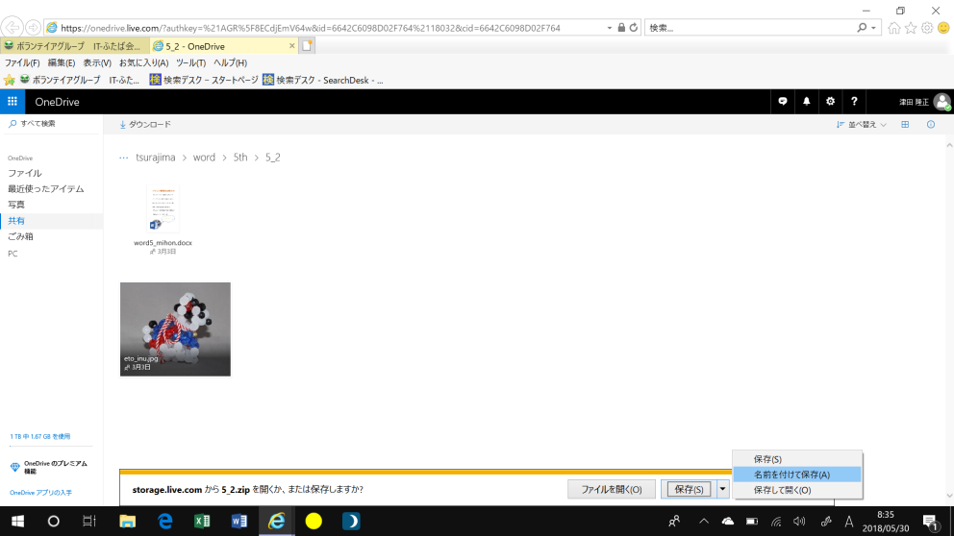
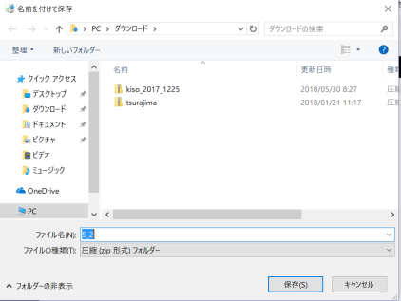
- OneDriveのリンクをクリックする
②
④
⑤
- ファイルを選択する
選択しないと全てのファイルが対象になる
- ダウンロードボタンをクリックする
- 名前を付けて保存を選択
- 保存場所とファイル名を確認修正して保存する
通常、ダウンロードされたファイルは、自動でウイルス対策ソフトでウイルス検査されます 検査されない場合は、安全の為ウイルス検査を実行しましょう
- フォルダーを開くをクリックして、保存場所とファイル名を再度確認する

ZIPファイルの展開の操作手順
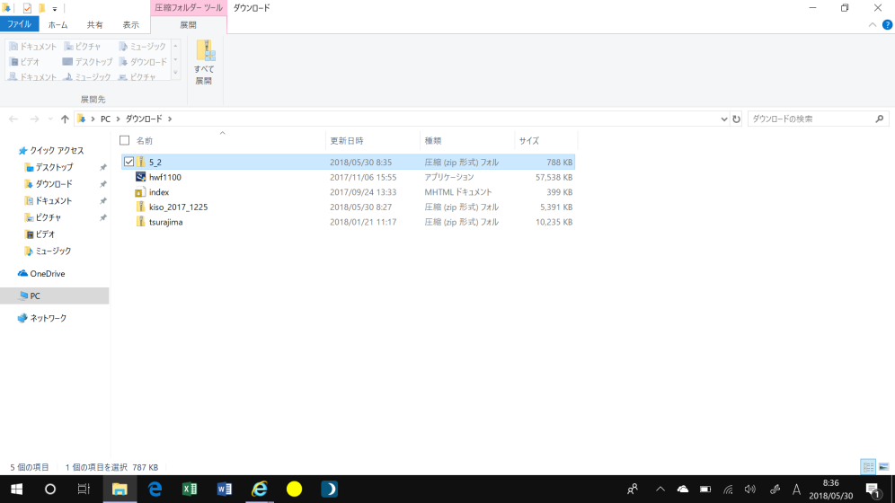
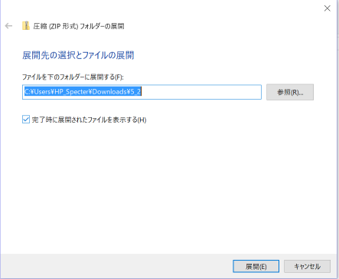
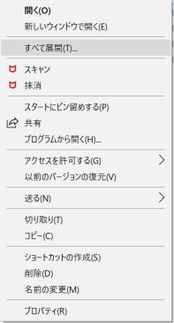
- ZIPファイルを選択する
②
②
③
ZIPファイルを選択すると圧縮フォルダーツールの展開タブが表示されます
- 圧縮フォルダーツールの展開を選択して、すべて展開をクリックする
または、右クリックメニューよりすべて展開をクリックする
- 次に、展開するフォルダーを指定して、展開します。
既定では、ZIPファイルと同じフォルダー内に、同じ名前のフォルダーを作成して展開されます。

後書き
では、実際にIT-ふたば会のホームページよりOneDriveにある教材をダウンロードしてみましょう。
慣れてきたら、自分が撮った写真やビデオをOneDriveに登録して友達に紹介しましょう。
共有の仕方が判らない場合には、支援者に尋ねてください。

